ABRIL RECHEADO DE CINEMA NO FOX COMEDY

- Especial “Trapalhões, Fanfarrões & Parvalhões”, com “Trapalhões no Negócio”, “Trapalhões na Política” e “Grande Moca Meu – A Fuga” nos dias 4, 5 e 19 de abril, respetivamente;
- No especial de Páscoa, a 11 de abril, será possível assistir aos filmes “Semi-Pro”, “Last Vegas – Despedida de Arromba” e “Popstar: Sem Parar, Sem Limites”.

Lisboa, XX de março de 2020

O FOX Comedy preparou uma programação especial para o mês de abril, com a transmissão de vários filmes ao longo do mês, nos especiais: “Trapalhões, Fanfarrões & Parvalhões” (4, 5, e 19 de abril) e “Páscoa” (11 de abril).
ESPECIAL “TRAPALHÕES, FANFARRÕES & PARVALHÕES”

“Trapalhões no Negócio” – Sábado, 4 de abril, às 23h00
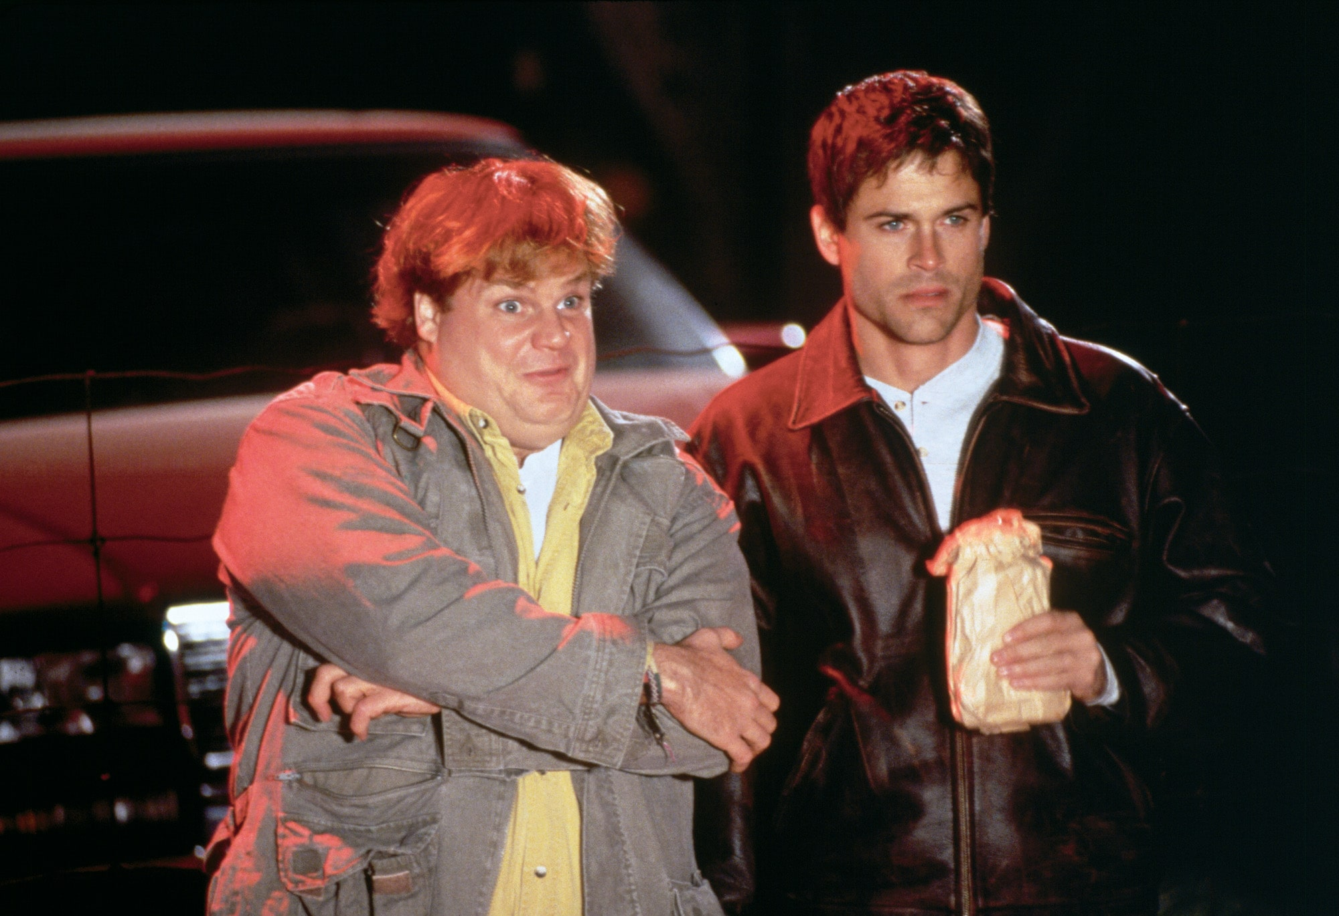
Nesta comédia, que é também um clássico de 1995, Thomas Callahan III (Chris Farley), herda parte de uma fábrica de automóveis, pertencente à sua família. Depois da morte de um magnata de peças para automóveis, o seu filho obeso, imaturo e sem grande sucesso na vida, Thomas, mais conhecido como ‘Tommy’, vai ter de se juntar a um contabilista sarcástico para salvar o negócio da família das mãos da sua madrasta.

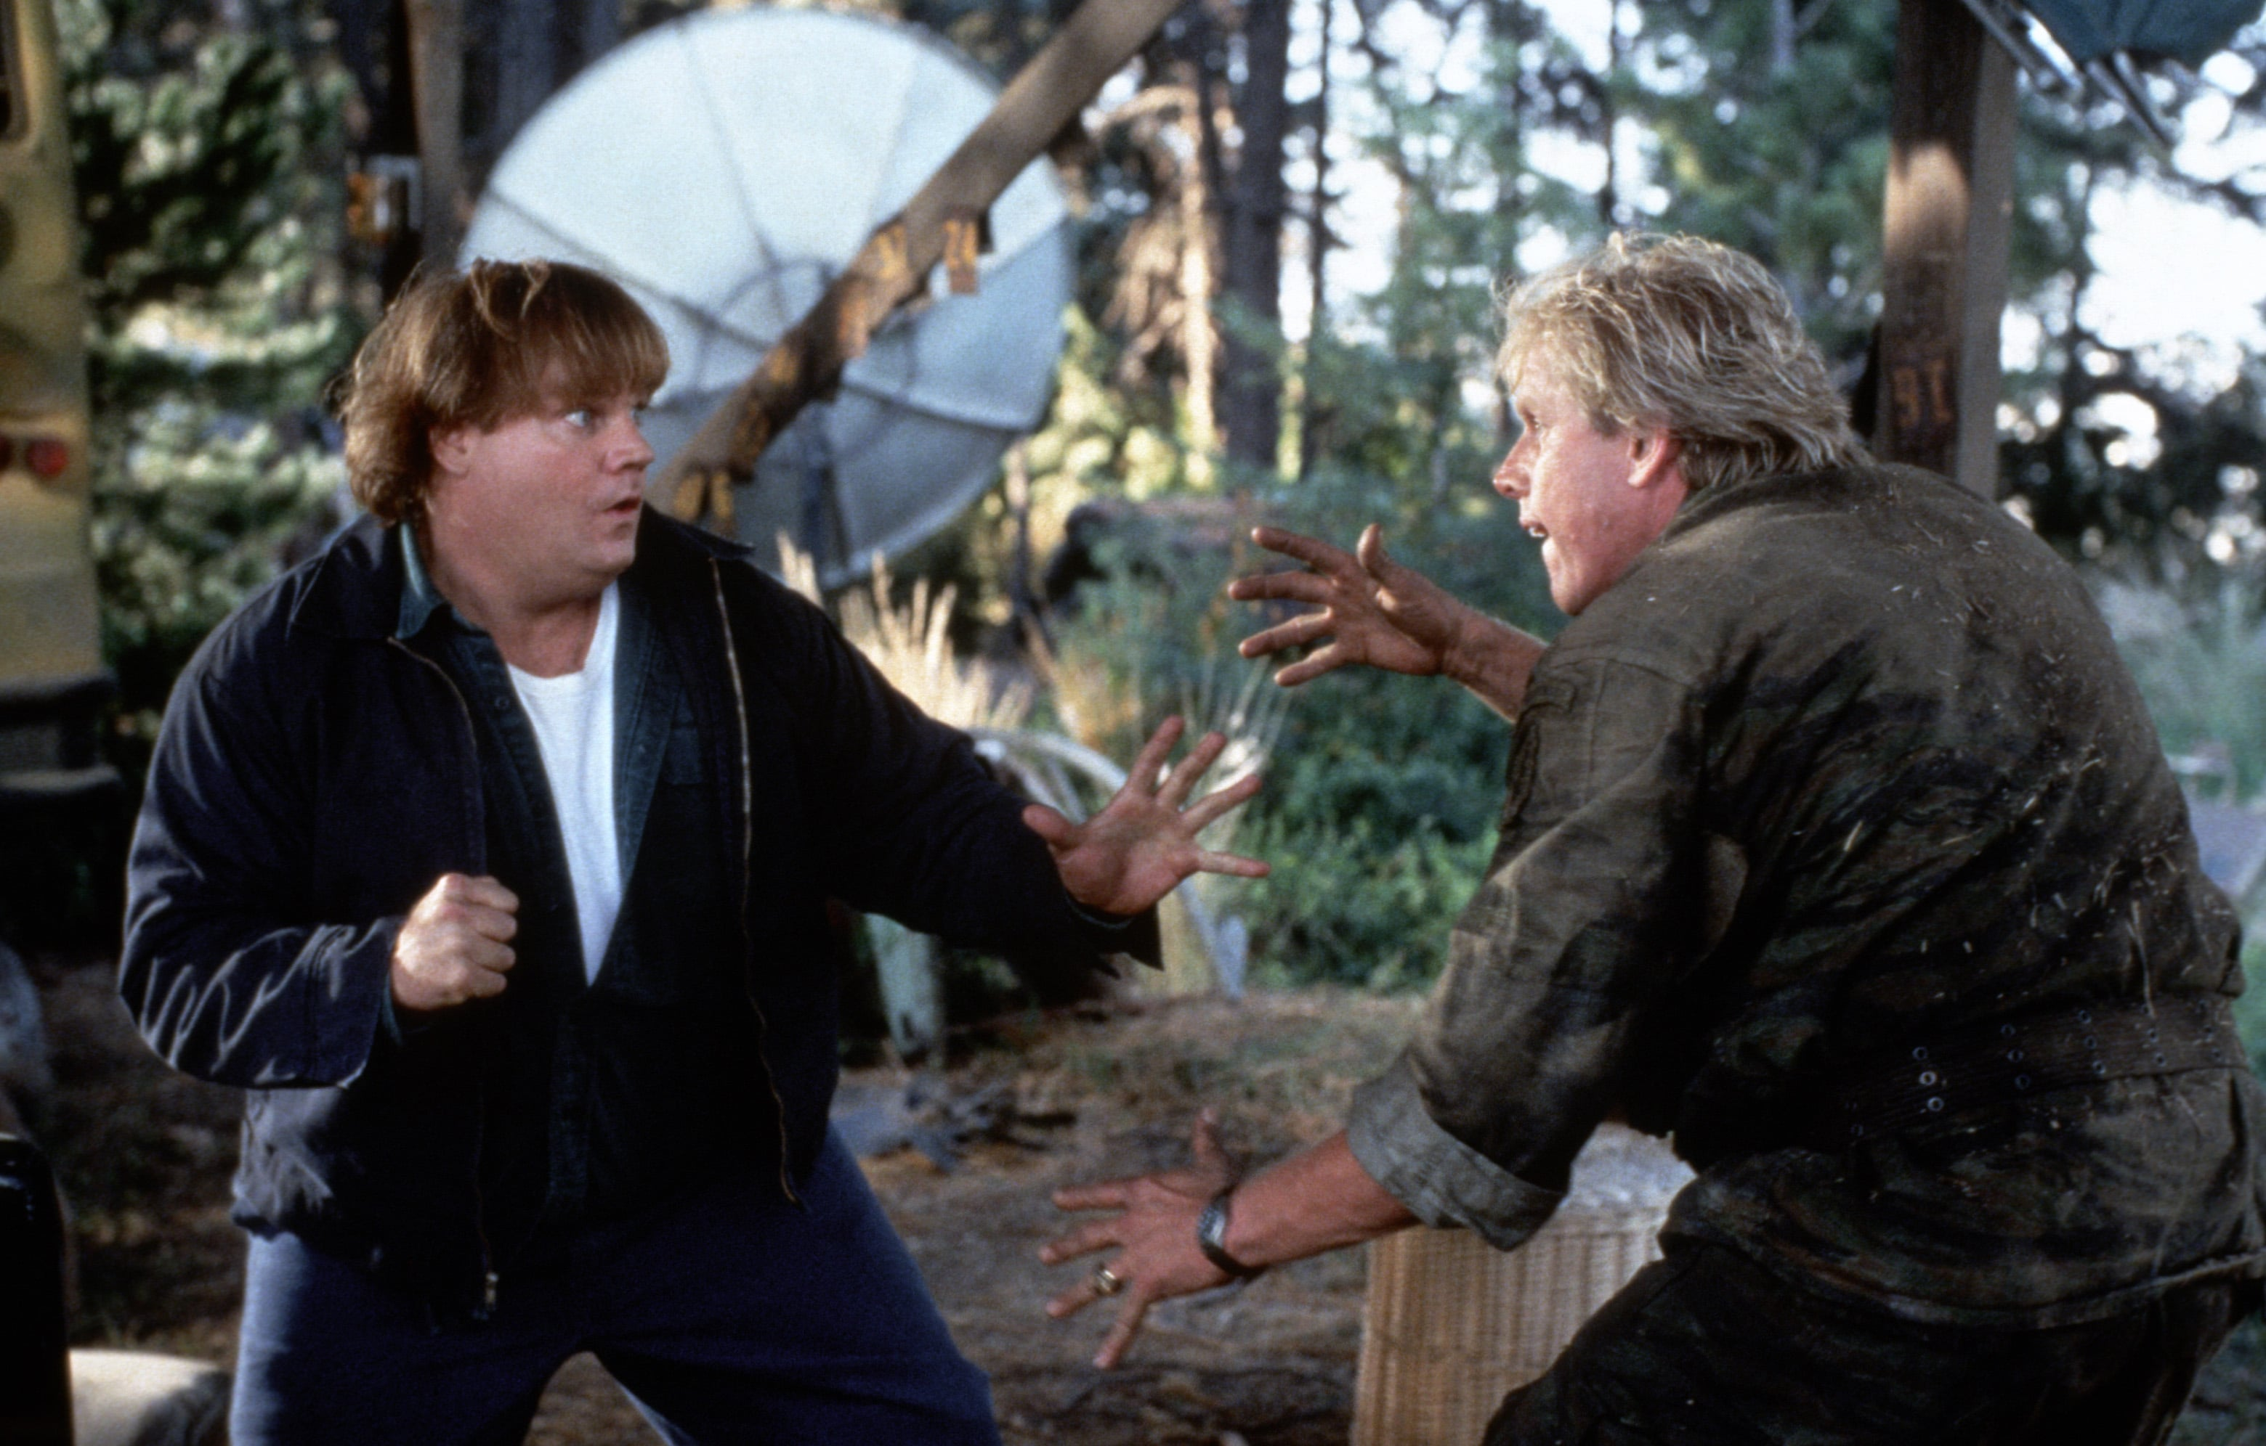
“Trapalhões na Política” – Domingo, 5 de abril, às 23h00
O bonito Al Donnelly (Tim Matheson) é um político que tem tudo a seu favor. No entanto, a sua adversária, a governadora Tracy (Christine Ebersole), encontra o seu calcanhar de Aquiles quando descobre o seu irmão Mike Donnelly (Chris Farley), um professor de ginástica imbecil que sonha em conquistar o respeito e admiração dos seus irmãos mais velhos e bem-sucedidos, mas que só os consegue envergonhar, especialmente a Al.

O candidato governamental, num ato de desespero, contrata o agente Steve Dodds (David Spade) para manter Mike sob constante vigilância. No entanto, começam a surgir problemas quando tentam incriminar Mike de ter ateado um incêndio suspeito.

“Grande Moca Meu – A Fuga” – Domingo, 19 de abril, às 23h00
Harold (John Cho) e Kumar (Kal Penn) preparam-se para viver a maior aventura das suas vidas: vão a Amesterdão para Harold conquistar a eleita do seu coração: Maria (Paula Garcés). No entanto, tudo corre mal e Harold e Kumar acabam acusados de terrorismo e enviados para Guantánamo... Para provarem a sua inocência terão de conseguir fugir da prisão, o que nem é a parte mais complicada, o pior é a perseguição que se segue. Depois das acusações feitas à dupla, estes conseguem escapar e voltam aos EUA, onde fogem pelo país com agentes federais no seu encalço.

ESPECIAL PÁSCOA

“Semi-Pro” – Sábado, 11 de abril, às 19h50
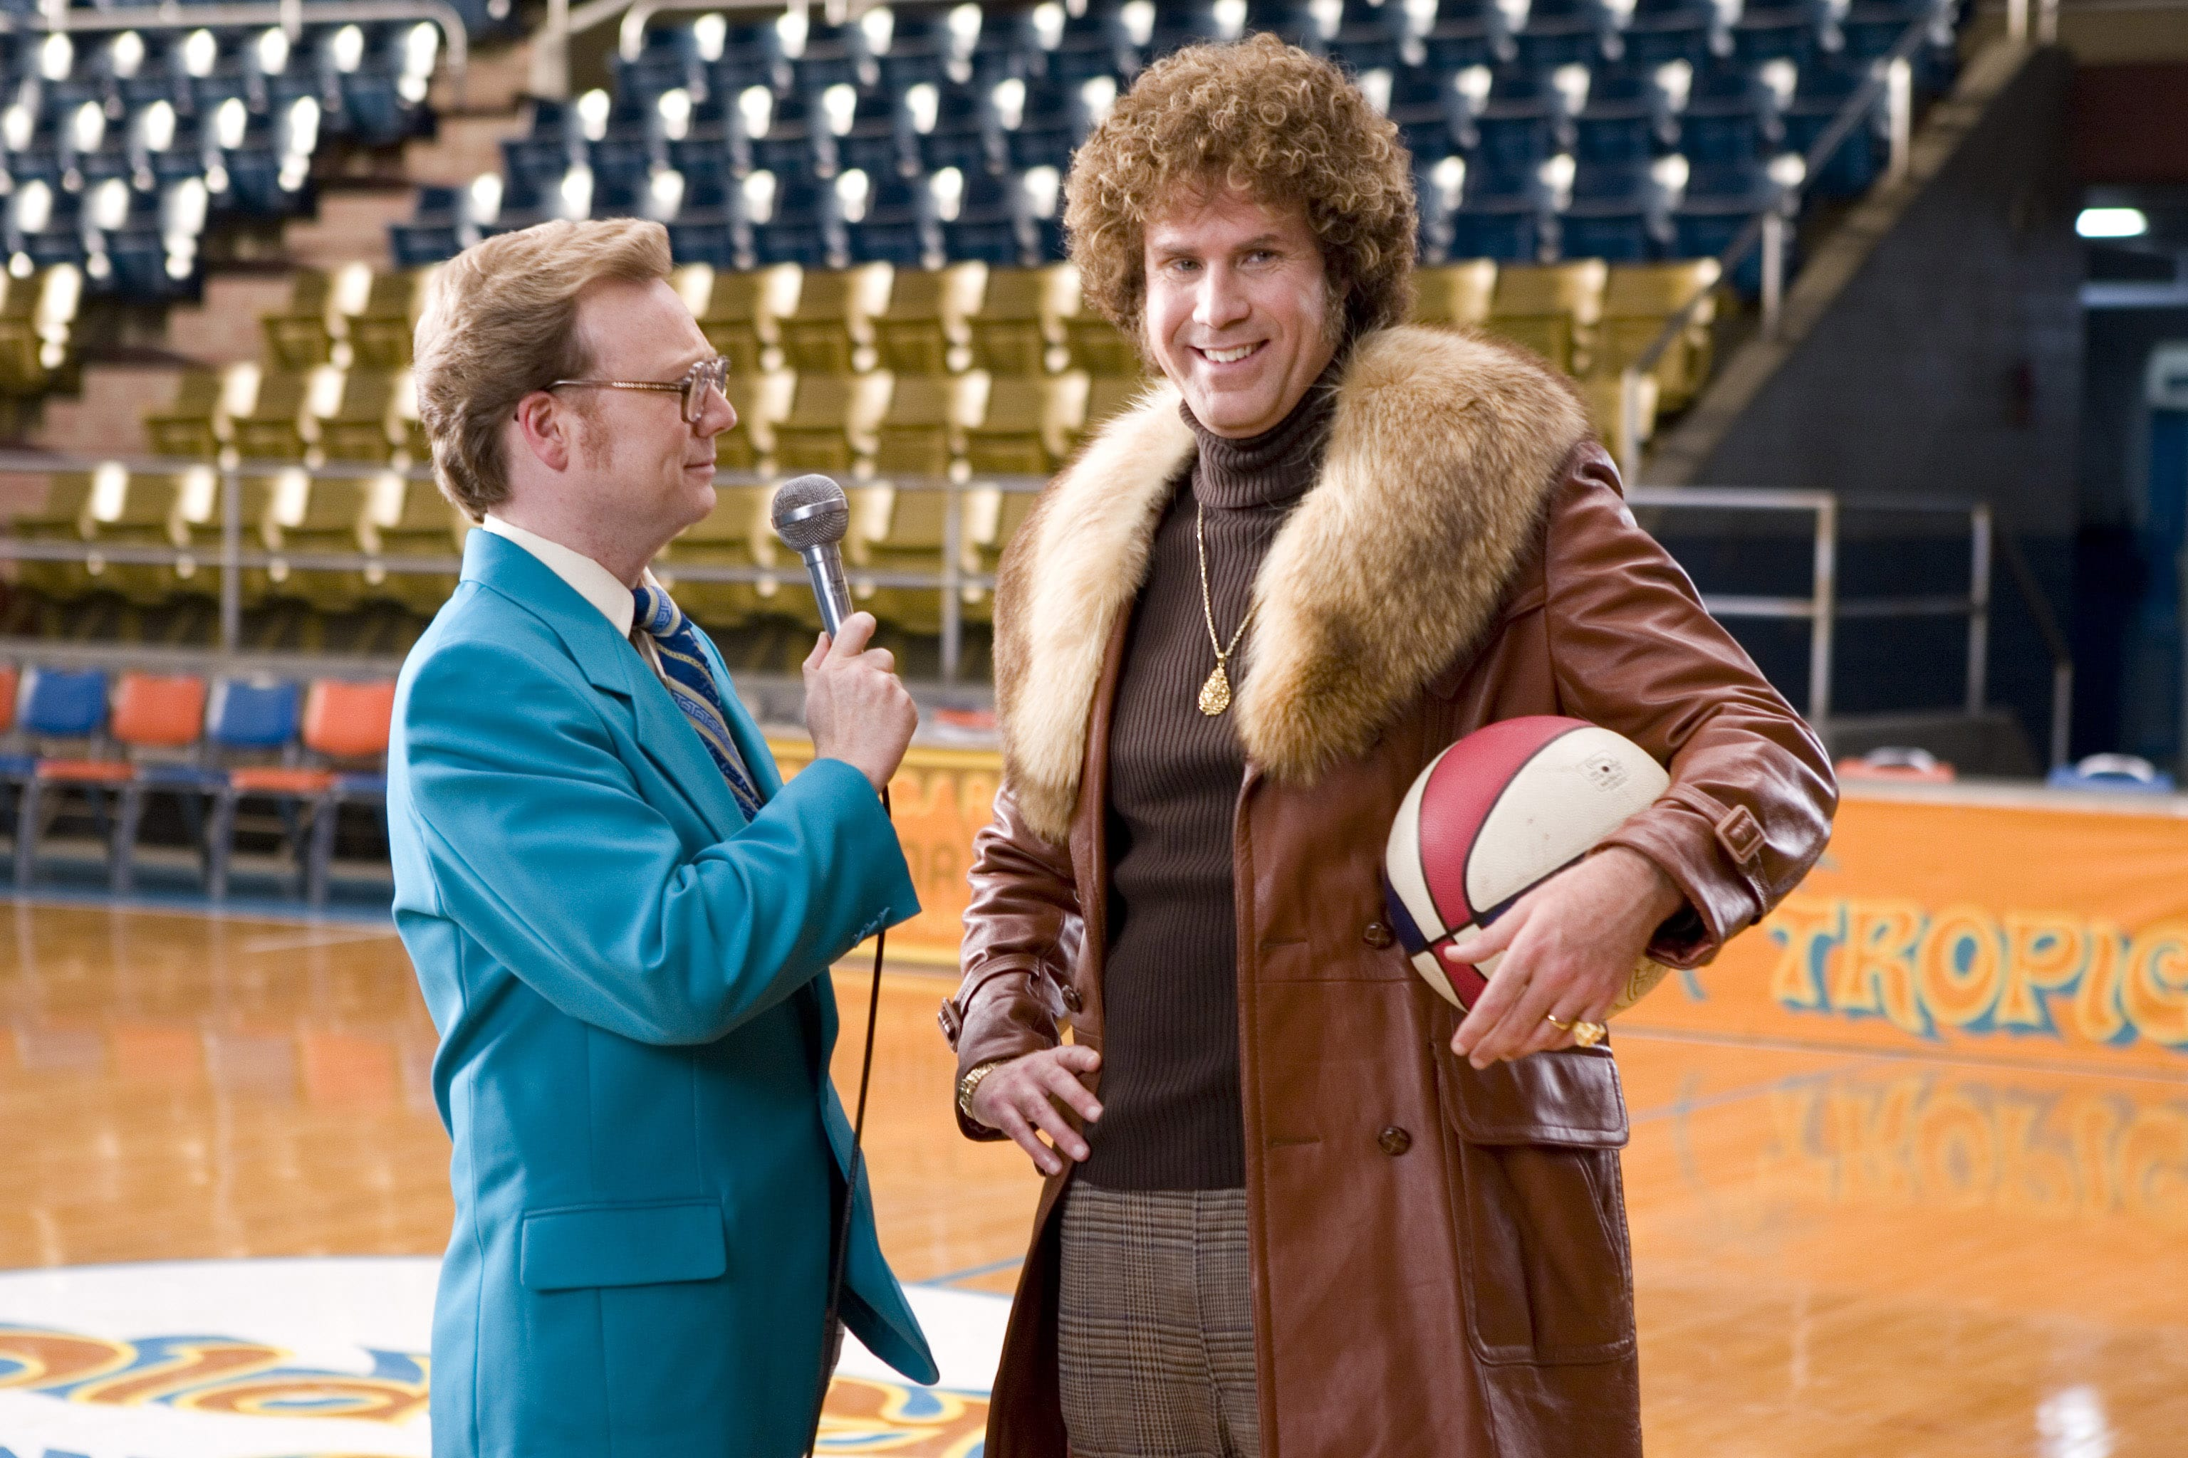
Escrito por Scot Armstrong, “Semi-Pro” conta a história de um jogador de basquetebol da década de 1970, que promete deixar a sua marca na história do desporto enquanto treinador dos Flint Tropics. A American Basketball Association está à beira do colapso e é responsabilidade de Jackie Moon (Will Ferrell) salvá-la. Tudo depende deste momento para os Flint Tropics, que estão apenas um passo do sucesso. Para Jackie, isto pode significar tudo, pois a sua jornada na NBA nunca teve muito sucesso. Posto isto, o treinador dos Flint Tropics tem de orquestrar uma jogada magistral, dentro e fora de campo, levando a sua equipa à vitória e assim dar continuidade à sua carreira no desporto que tanto adora.

“Last Vegas – Despedida de Arromba” – Sábado, 11 de abril, às 21h00
Esta comédia acompanha quatro velhos amigos, Billy (Michael Douglas), Paddy (Robert De Niro), Archie (Morgan Freeman) e Sam (Kevin Kline), que decidem tirar uns dias das suas vidas ocupadas para participarem numa despedida de solteiro em Las Vegas. Billy, o amigo que se vai casar, decide convidar este grupo, porque também é um motivo para os amigos, de há quase 6 décadas, se voltarem a reunir e reviverem os seus dias de glória juntos. Quando Billy decide abandonar a sua condição de celibatário e casar com a sua jovem namorada, os quatro seguem em direção a Las Vegas com a firme intenção de tomar a cidade de assalto, numa despedida de solteiro nunca antes vista. Porém, não foram apenas os seus corpos que sofreram transformações – a cidade do pecado também parece ter mudado alguma das suas regras.

“Popstar: Sem Parar, Sem Limites” – Sábado, 11 de abril, às 23h00 (estreia em basic pay tv)
O trio Lonely Island - Andy Samberg, Akiva Schaffer e Jorma Taccone - traz o seu talento musical ao grande ecrã. Este documentário sarcástico foca-se num ex-membro de uma boys band, agora a lutar por uma carreira a solo. ‘Conner4Real’ (Andy Samberg) é um cantor pop/rapper que enfrenta uma crise de popularidade depois do fracasso do seu segundo álbum, deixando quem trabalha com ele e todos os fãs a questionar-se se tem o que é preciso para voltar a construir a sua carreira e ser de novo uma estrela.

Escrito por Andy Samberg, Akiva Schaffer e Jorma Taccone, “Popstar: Sem Parar, Sem Limites”, que conta com os mesmos nomes no elenco, é realizado por Akiva Schaffer e Jorma Taccone e também produzido por Rodney Rothman (produtor de “Get Him to the Greek”, “Forgetting Sarah Marshall”; co-argumentista de “22 Jump Street”), Samberg, Schaffer e Taccone.

Para mais informações, contacte:

Margarida Morais
PR Director
FOX Networks Group Portugal
margarida.morais@disney.com

ou

Catarina Brito
Head of Communication
Lift Consulting
catarina.brito@lift.com.pt

Sobre a FOX NETWORKS GROUP:
O FOX Networks Group (FNG) faz parte da The Walt Disney Company. Em Portugal é o grupo líder no mercado de pay tv (5,8% de share de audiência em 2019). É responsável pelos canais de televisão – FOX (líder em canais de séries), FOX Life, FOX Movies, FOX Crime, FOX Comedy, 24 Kitchen, National Geographic Channel, Nat Geo Wild e Baby TV – que disponibilizam conteúdos de entretenimento, documentários e infantis. São distribuídos em todos os operadores portugueses: MEO, NOS, NOWO e Vodafone, e o seu catálogo on demand, FOX +, está disponível para mais de 2 milhões de famílias em Portugal. O portefólio FNG está também presente em Angola, Moçambique e Cabo Verde, nos operadores DStv, ZAP, CV Multimédia e Boom TV. Em Angola e Moçambique, em parceria com a DStv, produz o canal exclusivo Mundo FOX.

Caso não pretenda continua a receber informação da Lift Consulting, envie por favor mail para dpo@liftworld.net, indicando unsubscribe no assunto.

